## 菜单

* 如何录入用例： 1
* 创建登录用户 1
* 菜单界面管理 2

➢ 管理环境变量 2

➢ 创建环境变量 2

➢ 创建用例组 4

➢ 创建用例 4

➢ 创建步骤【构建http请求】 5

➢ 用例组添加用例 6

➢ 用例添加步骤 7

❖ 如何执行用例 8

➢ 批量执行用例 8

➢ 单个执行用例 9

### 创建登录用户

进入源码所在目录，即manage.py所在路径输入以下命令然后按提示操作即可

Python3 manage.py createsuperuser

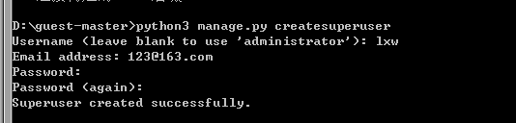

### 菜单界面管理

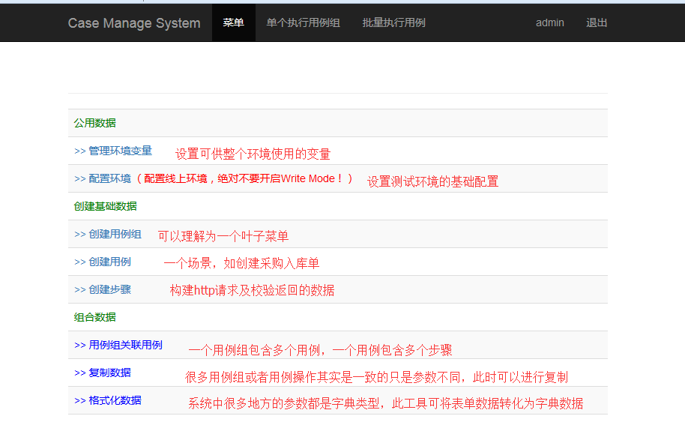

* 管理环境变量

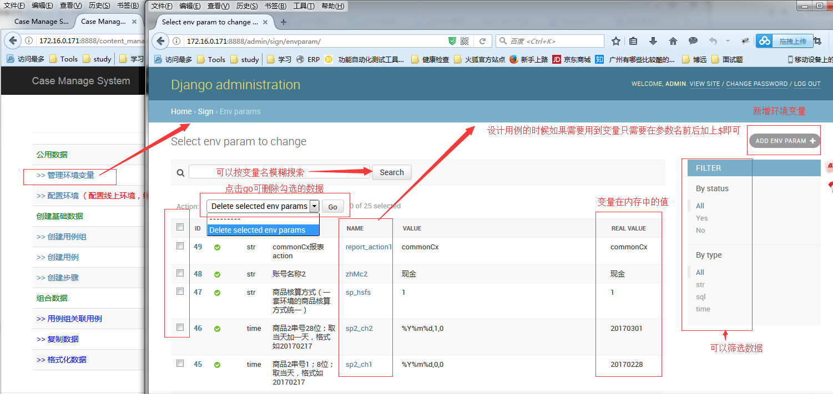

* 创建环境变量

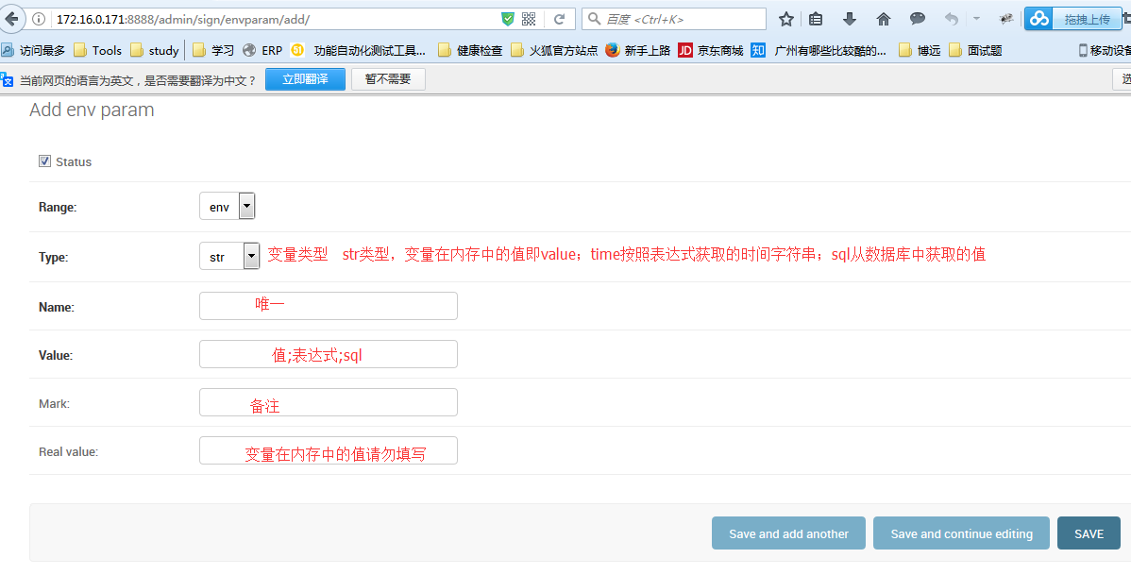

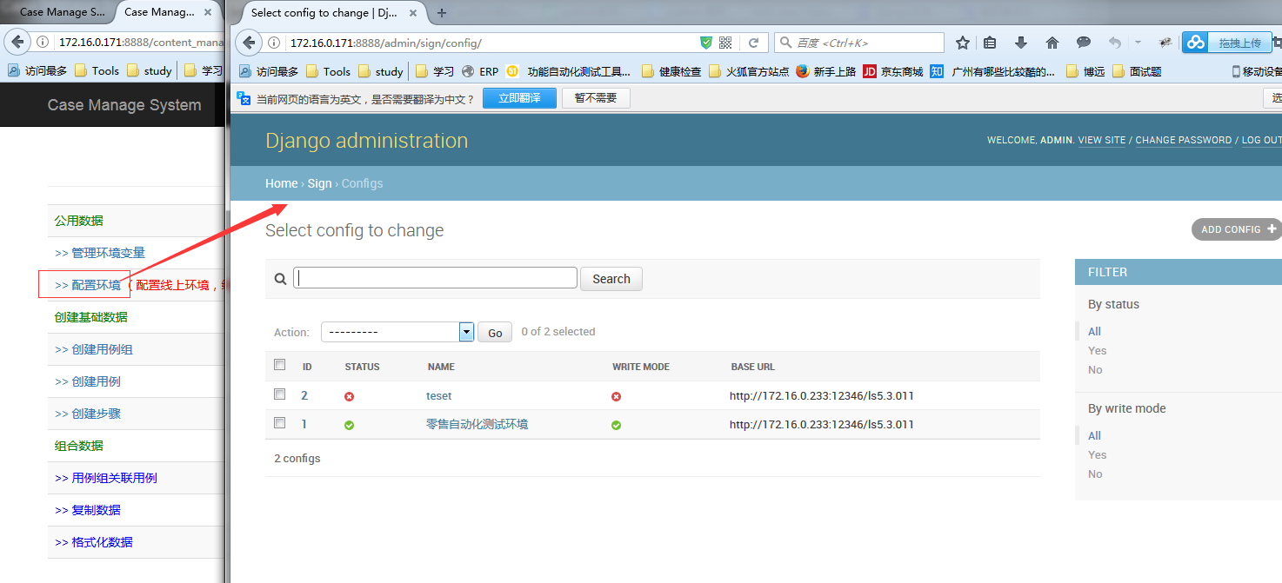

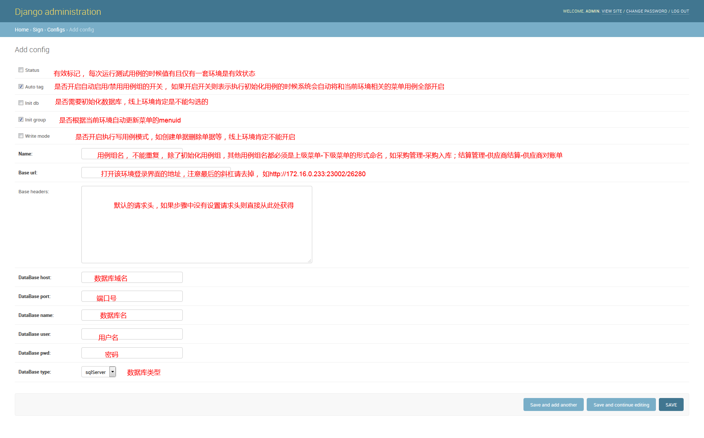

用例的结构是用例组包含用例，用例包含步骤

但是用例组合用例的关联，以及用例和步骤的关联是另外挂载的

* 创建用例组

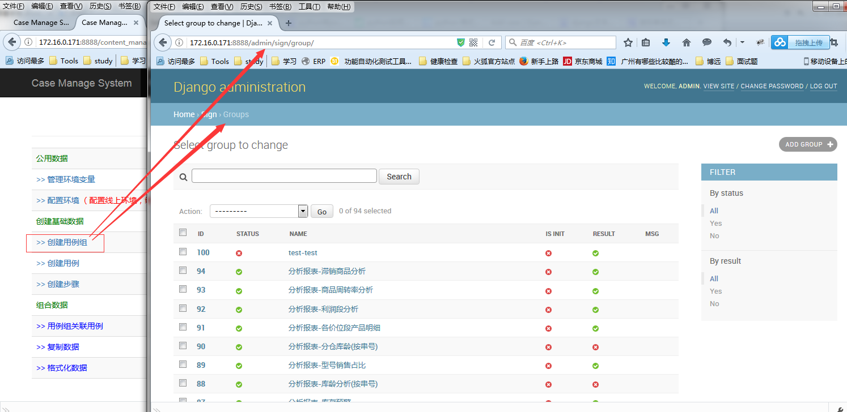

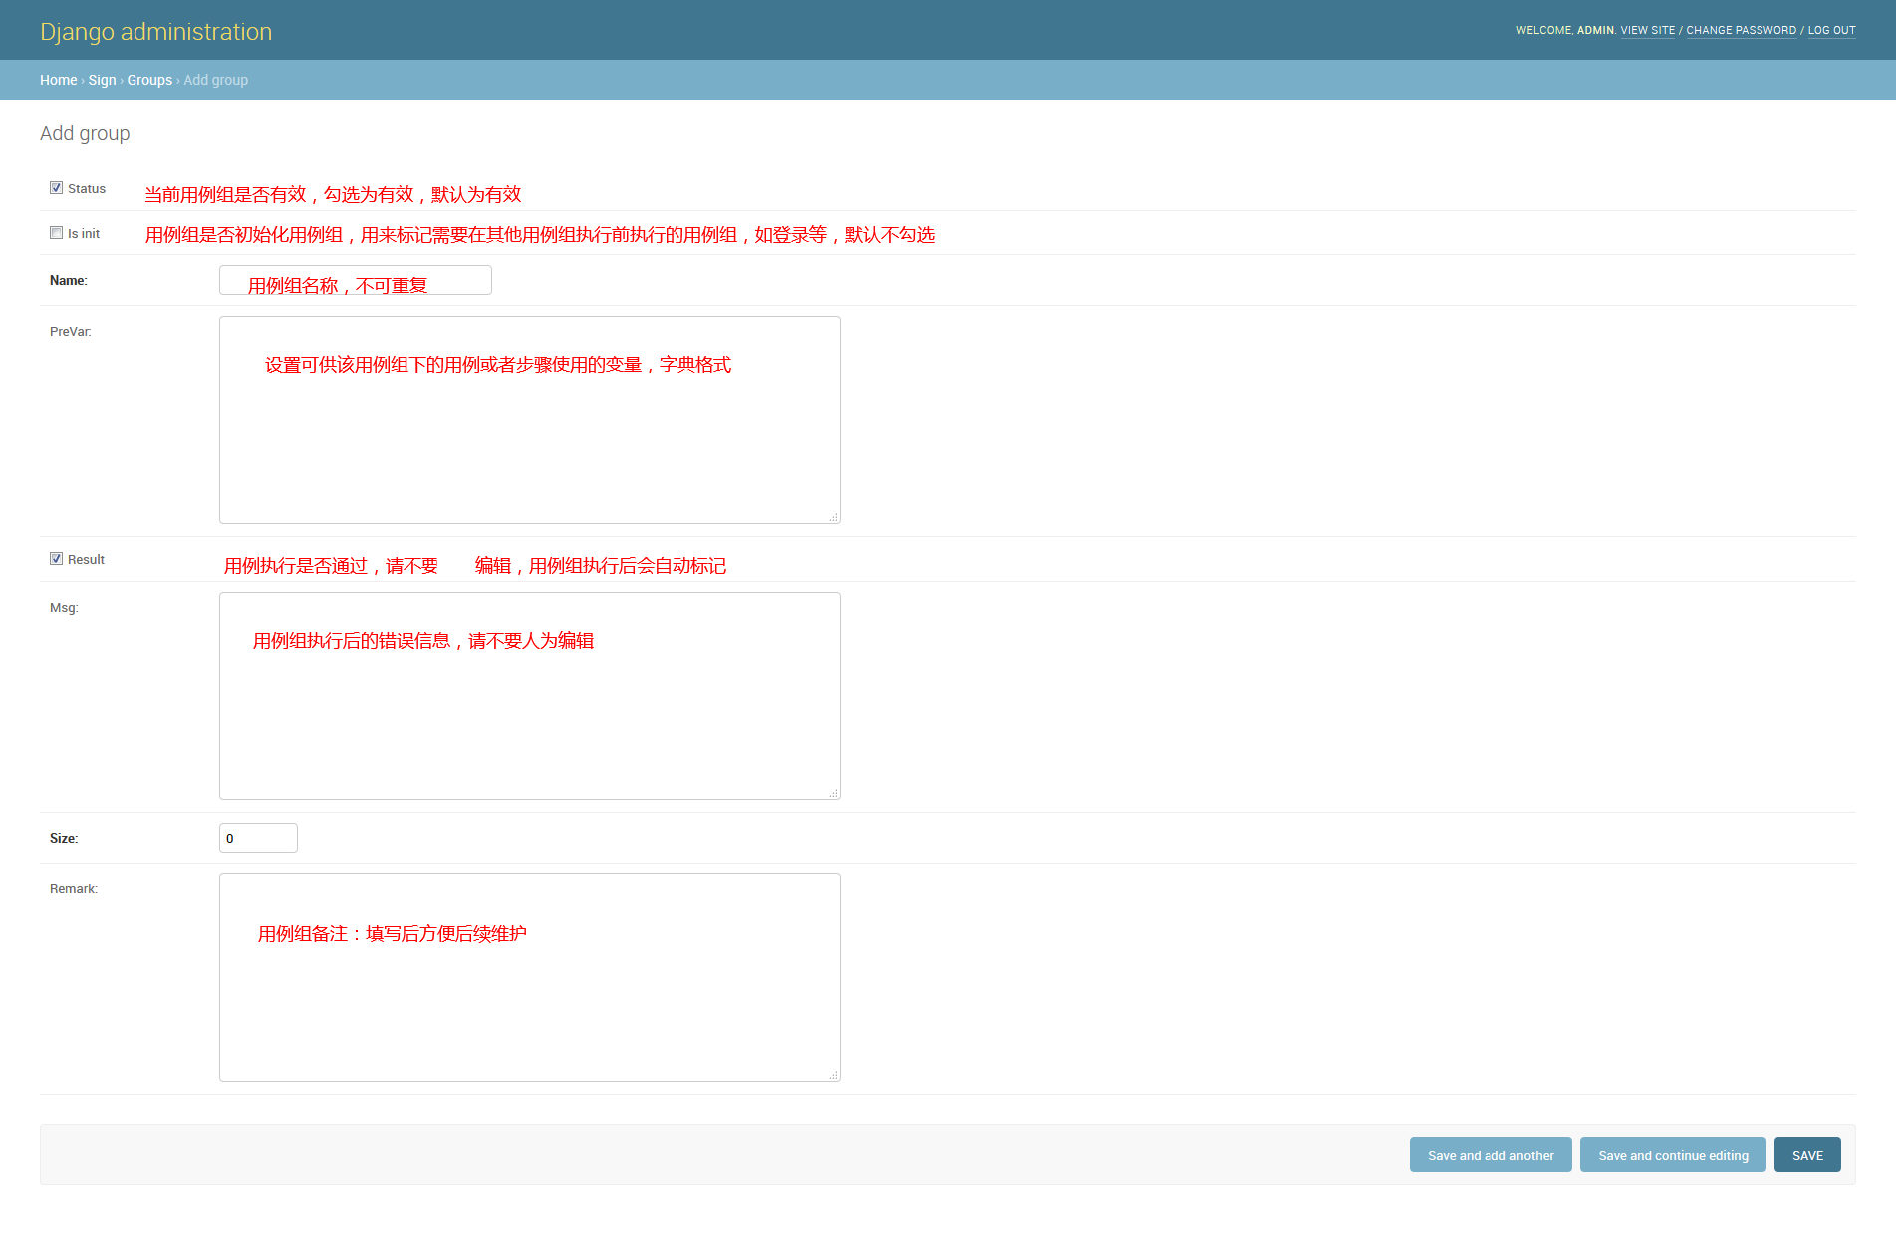

* 创建用例

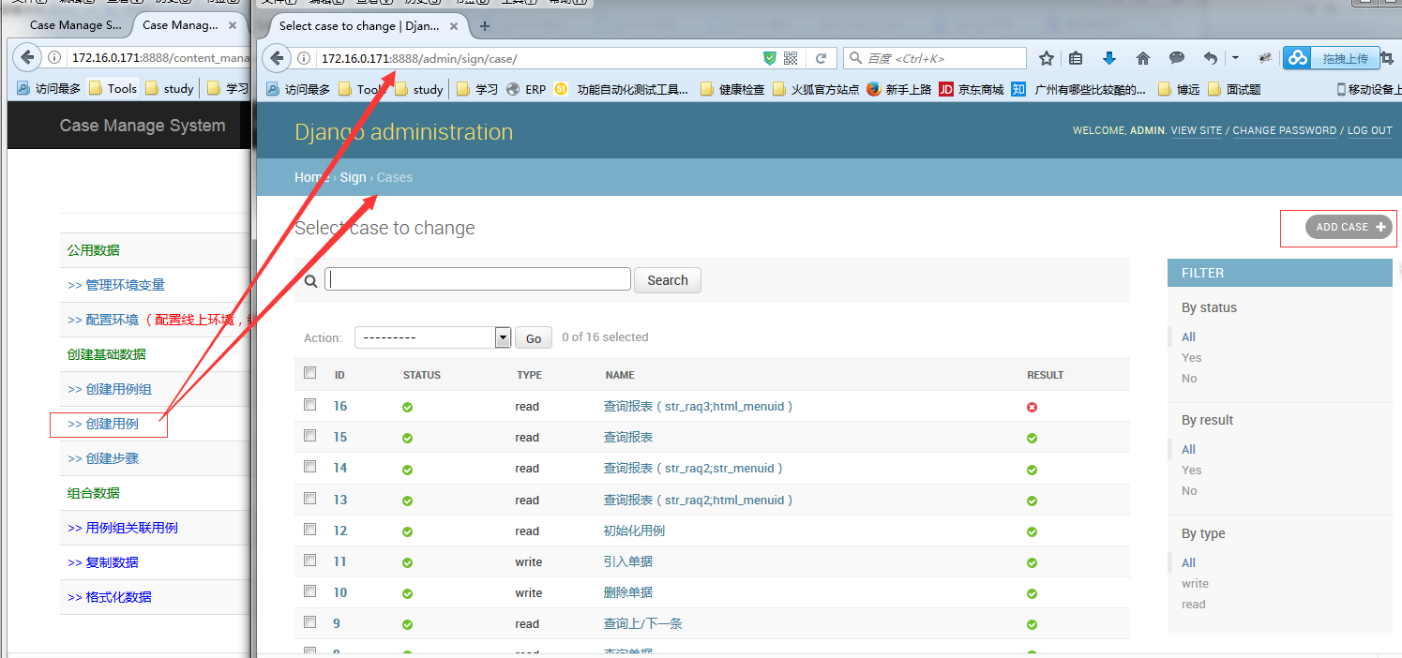

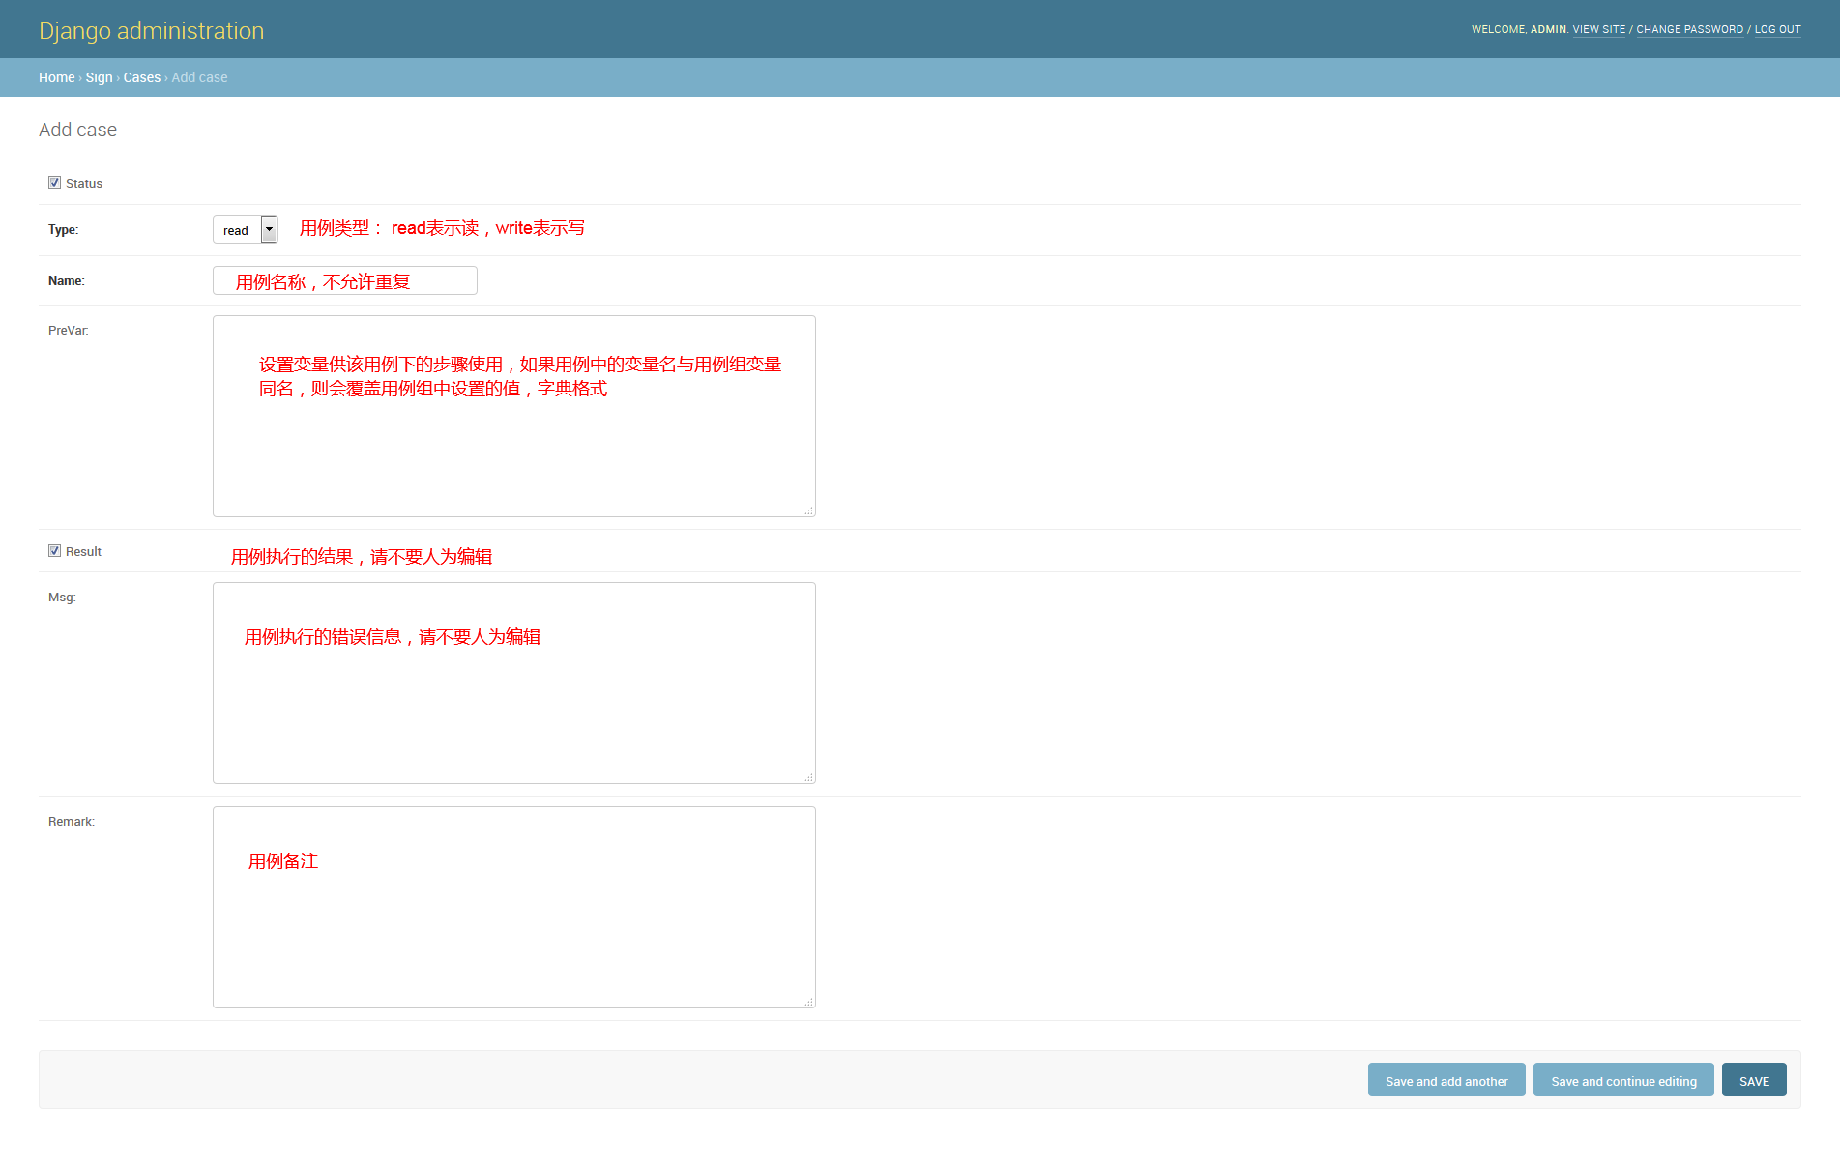

* 创建步骤【构建http请求】

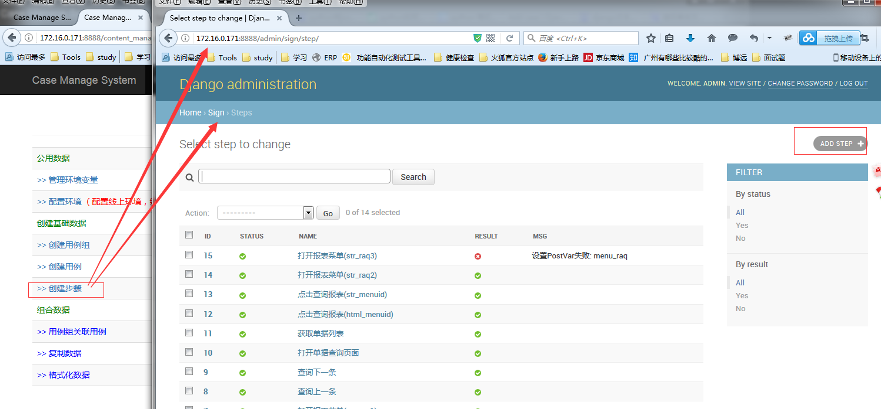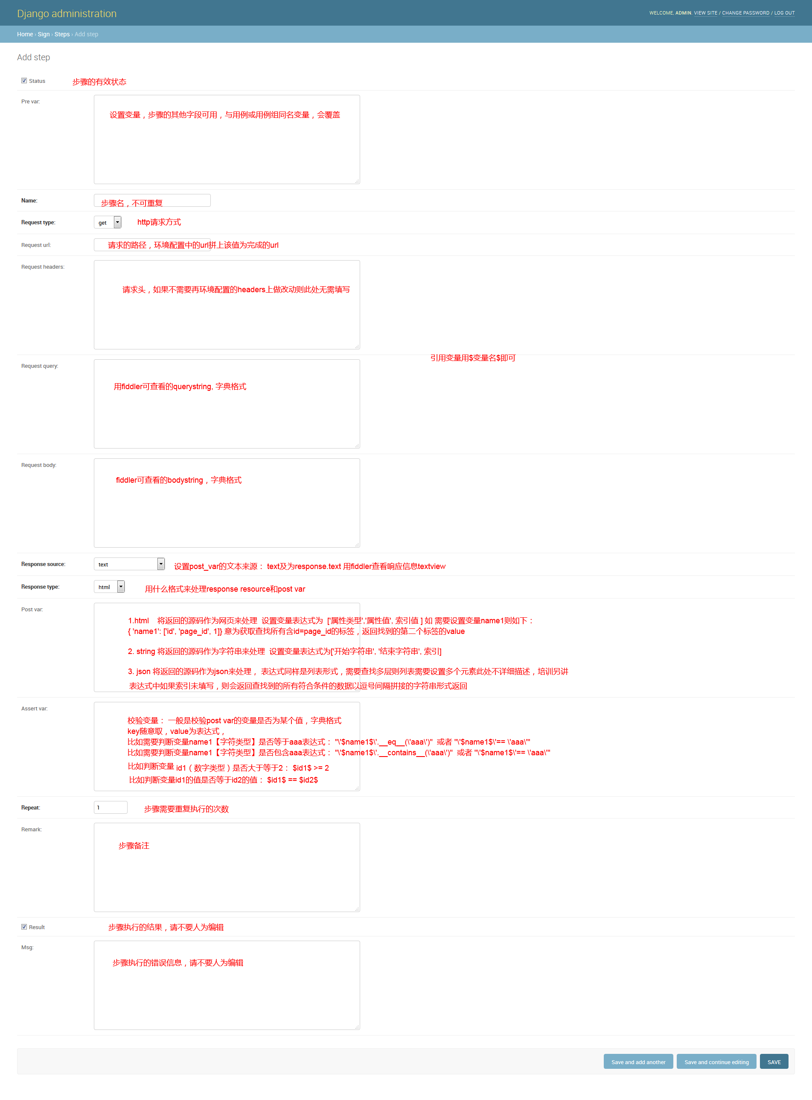

* 用例组添加用例

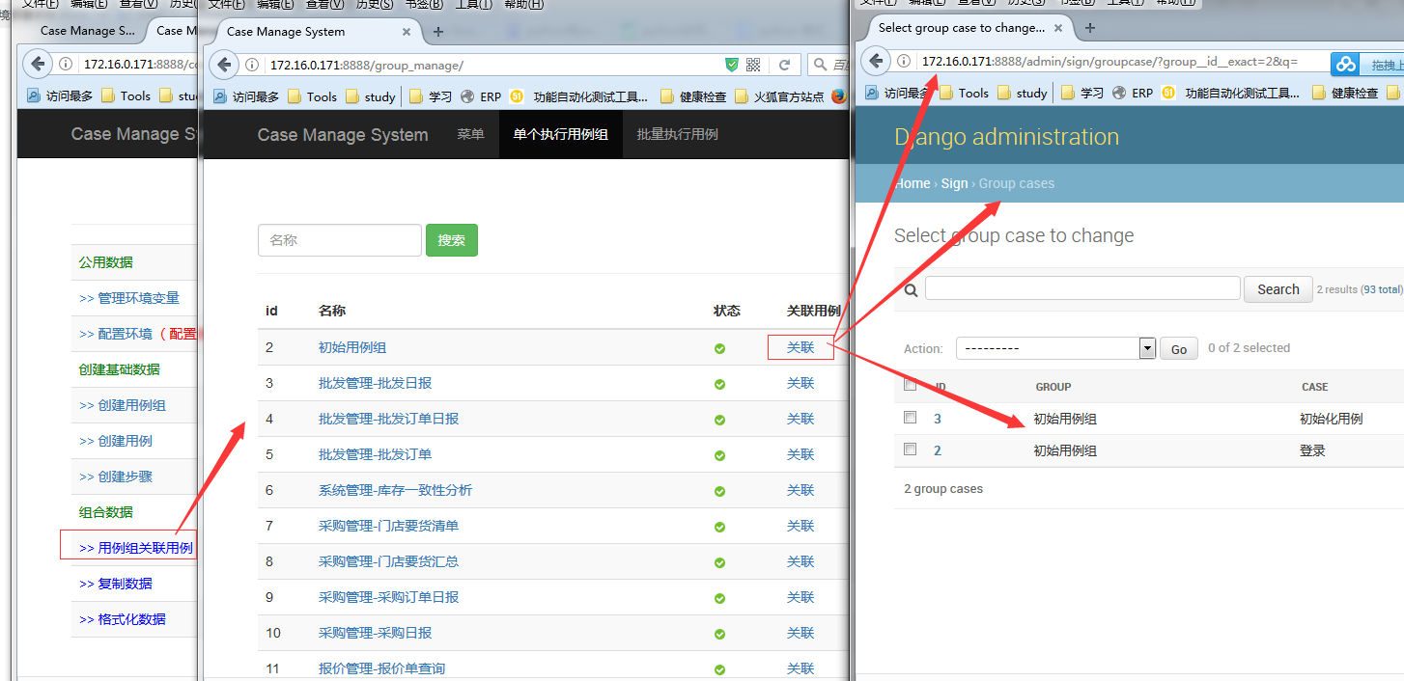

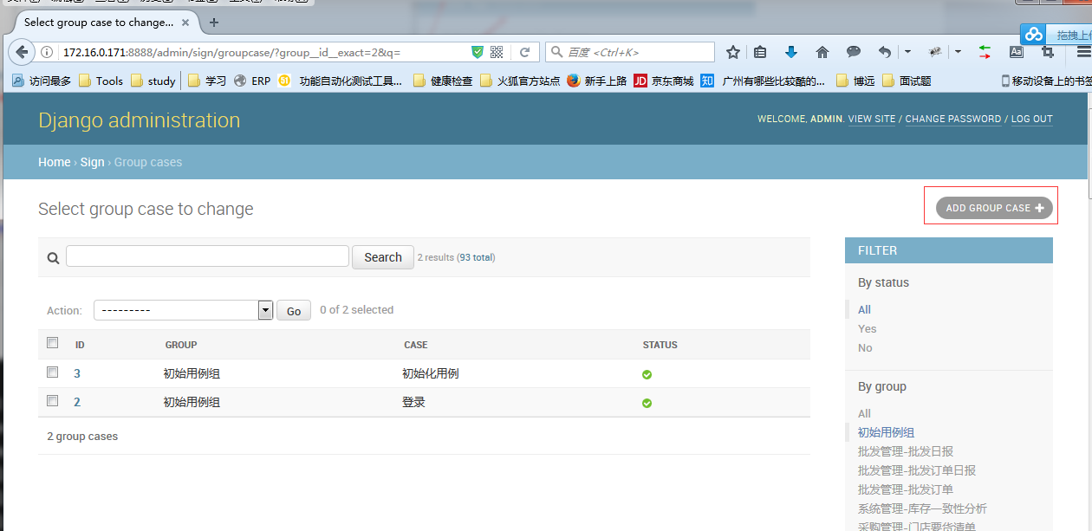

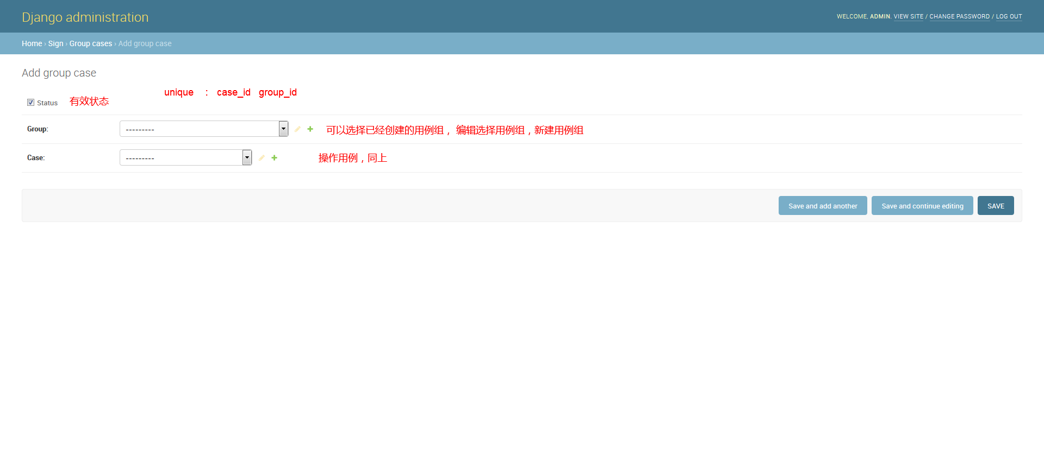

* 用例添加步骤

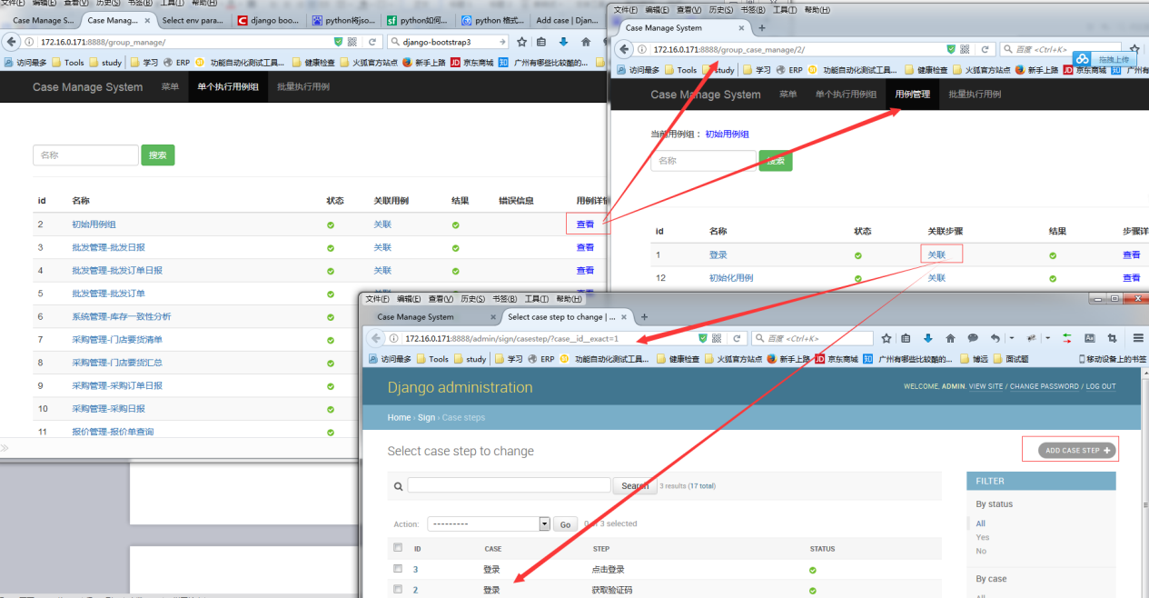

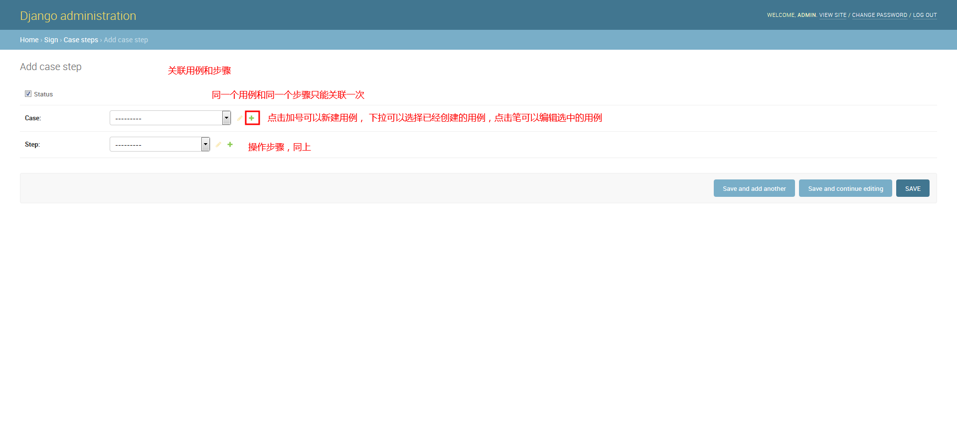

* 如何执行用例

其实在前面的截图中大家也应该看到了用例组列标和case列表示有执行按钮的

* 批量执行用例

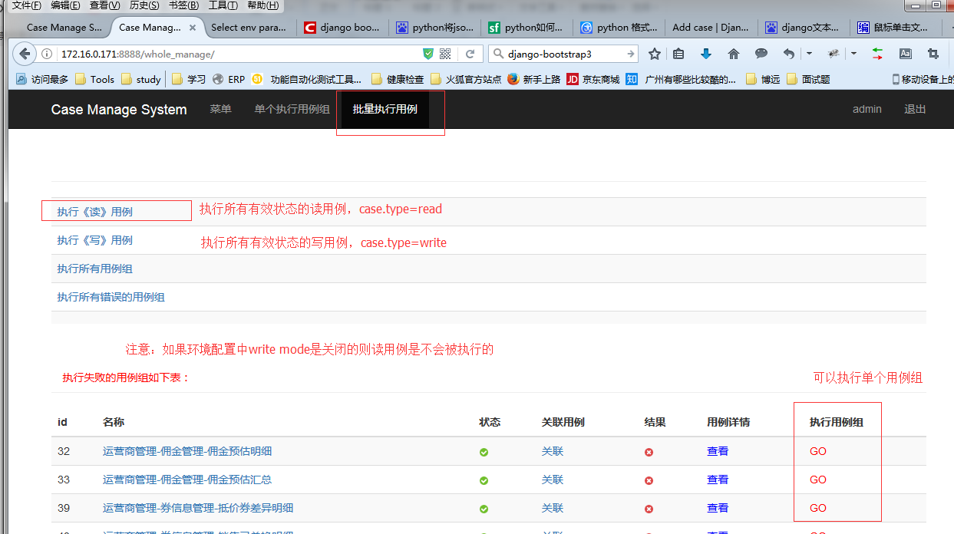

注意：如果用例组的结果是失败的，则需要点击GO再执行一遍才能精准的定位失败的原因

因为不同的用例组可能指向同一个用例，这对于结果分析是可能存在干扰的

* 单个执行用例

